DIVERSIFIKASI PRODUK OLAHAN TOMAT SEBAGAI ALTERNATIF “CAMILAN SEHAT DAN LEZAT” GUNA MENINGKATKAN NILAI GIZI DAN PEREKONOMIAN MASYARAKAT DESA GIRI CONDRO LANGKAPURA BANDAR LAMPUNG

Lia Lismeri ^{1*}, Novita Herdiana², Yuli darni¹

- Jurusan Teknik Kimia Universitas Lampung, Bandar Lampung
- Jurusan Teknologi Hasil Pertanian Universitas Lampung, Bandar Lampung
Jl. Prof. Sumantri Brojonegoro No.1 Bandar Lampung 35145
Penulis Korespodensi : lismeri@yahoo.co.id

Abstrak

Suatu usaha yang paling tepat untuk meningkatkan pengetahuan masyarakat mengenai pola hidup sehat salah satunya dengan mengkonsumsi jenis makanan sehat bagi tubuh yaitu dengan cara mensosialisasikan dan memberikan solusi yang tepat. Kegiatan pengabdian ini khususnya dilaksanakan bagi masyarakat melalui ibu-ibu PKK dan remaja putrid di Desa Giri Condro Langkapura Bandar Lampung. Desa Giri Condro Langkapura merupakan sebuah desa yang mulai padat penduduknya dan sebagain besar kepala keluarga bekerja sebagai buruh bangunan, buruh pabrik rumahan dan pedagang. Mayoritas ibu-ibunya adalah ibu rumah tangga dengan latar belakang pendidikan rata-rata SD, SMP & SMA sederajat. Hal ini merupakan faktor penting yang mendorong kegiatan ini sangat perlu dilaksanakan. Sosialisai mengenai dampak pentingnya mengkonsumsi makananan sehat bagi masyarakat dan edukasi/pelatihan pembuatan camilan sehat dan lezat berbasis tomat adalah salah satu upaya yang diharapkan dapat menginspirasi dan memotivasi para ibu-ibu agar dapat meningkatkan taraf hidup berupa kesehatan dan meningkatkan kesejahteraan secara finansial. Metode kegiatan yang digunakan dalam pengabdian kepada masyarakat adalah metode ceramah mengenai dampak positif mengkonsumsi produk olahan buah tomat dan pelatihan pembuatan keripik dari buah tomat. Selain itu, untuk mengetahui sampai sejauh mana peserta mampu menerima atau terlibat dalam kegiatan pengabdian kepada masyarakat digunakan metode tanya jawab. Evaluasi dilakukan untuk memperoleh gambaran dalam rangka penafsiran dan analisis untuk memperoleh simpulan dari semua kegiatan pengabdian kepada masyarakat yang sudah dilaksanakan.
Kata Kunci : Tomat, Keripik, Camilan Sehat dan Lezat.

1. Pendahuluan

Tomat (Lycopersicum esculantum Mill) berasal dari daerah tropis Meksiko hingga Peru. Semua varietas tomat di Eropa dan Asia pertama kali berasal dari Amerika Latin yang dibawa oleh orang Spanyol dan Portugis pada abah ke-16. Saat ini, budidaya tomat modern dan tomat hibrida dapat tumbuh dengan baik pada iklim yang berbeda dari daerah asalnya (Syehlania dkk., 2016). Tomat merupakan tumbuhan dengan siklus hidup singkat, dapat tumbuh setinggi 1 sampai 3 meter. Tumbuhan ini memiliki buah berawarna hijau, kuning, dan merah yang biasa dipakai sebagai sayur dalam masakan atau dimakan secara langsung tanpa diproses.
Buah tomat telah terbukti mengandung suatu senyawa yang disebut sebagai asam alfa lipoic, yang bermanfaat membantu mengontrol glukosa dalam darah, meningkatkan vasodilatasi dan melindungi terhadap retinopati pada pasien diabetes, bahkan bisa membantu kelestarian otak dan jaringan saraf. Senyawa nutrisi yang juga ditemukan dalam tomat termasuk kolin, merupakan nutrisi penting yang membantu tidur, fungsi gerak otot, belajar, dan fungsi memori. Nutrisi di dalam satu porsi tomat mentah (150 gram) meliputi, vitamin A, C, K, folat dan kalium. Tomat mengandung sodium, lemak jenuh, kolesterol dan kalori yang rendah. Sebagian besar dari kita tidak menyadari dengan asupan mineral yang cukup, namun tomat menyajikan kandungan mineral yang baik seperti thiamin, niacin, vitamin B6, dan magnesium.
Sejauh ini masyarakat hanya menggunakan tomat sebagai bahan tambahan dalam sayuran dan bahan pembuatan saos. Rasa asam khas buah tomat ternyata kurang diminati oleh sebagian masyarakat baik dari kalangan orang dewasa terlebih lagi anak-anak, padahal nilai gizi yang terkandung dalam tomat sangat baik bagi Kesehatan anak.
Lampung merupakan provinsi yang sangat terkenal dengan produk olahan pisang dan singkong khususnya jenis keripik aneka rasa. Dibandingkan dengan singkong dan pisang sebagai bahan baku utama keripik, Tomat masih kurang terkenal. Hal ini disebabkan karena tekstur buah tomat yang terlalu lunak sehingga masyarakat berpikir sulit untuk mengolahnya menjadi keripik. Pengolahan tomat menjadi panganan yaitu keripik cokelat tidak hanya dapat mengatasi permasalahan pasca panen buah tomat yang cepat mengalami pembusukan tetapi juga menjadi solusi bagi masyarakat dan anak-anak yang tidak menyukai buah tomat. Selain itu diversifikasi produk olahan tomat ini juga dapat meningkatkan nilai jual tomat dan mengembangkan jiwa wirausaha ibu-ibu rumah tangga di desa giri condro langkapura Bandar Lampung dalam hal memproduksi keripik coklat dari buah tomat. Mengingat belum banyaknya produk olahan keripik berbasis tomat ini, menjadikan produk ini sebagai produk yang sangat prospektif untuk dikembangakn dan memiliki peluang keberhasilan usaha yang cukup menjanjikan.
Kegiatan pengabdian ini khususnya dilaksanakan bagi masyarakat melalui ibu-ibu PKK di Desa Giri Condro Langkapura Bandar Lampung. Desa Langkapura merupakan sebuah desa yang mulai padat penduduknya dan sebagain besar kepala keluarga bekerja sebagai buruh bangunan, buruh pabrik rumahan dan pedagang. Mayoritas ibu-ibunya adalah ibu rumah tangga dengan latar belakang pendidikan rata-rata SD, SMP & SMA sederajat. Hal ini merupakan faktor penting yang mendorong kegiatan ini sangat perlu dilaksanakan. Sosialisai mengenai dampak positif mengkonsumsi mkananan sehat bagi kesehatan dan edukasi pembuatan keripik cokelat berbasis buah tomat adalah salah satu upaya yang diharapkan dapat menginspirasi dan memotivasi para ibu-ibu agar dapat meningkatkan taraf hidup berupa kesehatan dan dapat juga menambah penghasilan keluarga untuk meningkatkan kesejahteraan finansial.

a.Perumusan Masalah
Desa Langkapura merupakan sebuah desa yang mulai padat penduduknya. Disamping itu mayoritas ibu-ibunya adalah ibu rumah tangga. Hal ini merupakan faktor penting yang mendorong kegiatan ini sangat perlu dilaksanakan. Sosialisai mengenai dampak positif konsumsi tomat bagi kesehatan dan edukasi pembuatan keripik cokelat berbasis buah tomat akan menambah pengetahuan dan penghasilan mereka dan semaksimal mungkin dapat diaplikasikan dalam kehidupan sehari-hari guna menciptakan taraf hidup yang sejahtera.
Dari gambaran analisis situasi dan survey tim pengabdian pada khalayak sasaran, maka diidentifikasi beberapa topik yang berkenaan dengan kegiatan ini, yaitu:
- Memberi pengetahuan tentang dampak positif konsumsi tomat bagi kesehatan.
- Mengispirasi dan memotivasi masyarakat agar lebih kreatif dalam mengolah buah tomat menjadi keripik tomat sebagai camilan yang sehat dan lezat dan juga dapat dijadikan sumber penghasilan bagi masyarakat.

- Tujuan Kegiatan
Tujuan diadakannya pengabdian ini adalah memberikan pengetahuan kepada ibu-ibu rumah tangga Desa Giri Condro Langkapura, Bandar Lampung tentang bagaimana cara mengolah buah tomat menjadi suatu produk olahan yaitu keripik tomat yang memiliki rasa yang lezat dan disukai khalayak ramai terutama anak-anak. Selain itu melalui kegiatan ini juga diharapkan dapat menginspirasi ibu- ibu rumah tangga agar dapat ikut serta dalam meningkatkan taraf ekonomi keluarga dengan memproduksi keripik dari buah tomat untuk dijual sehingga dapat menambah penghasilan keluarga.

- Manfaat Kegiatan
Pelatihan pengolahan buah tomat menjadi keripik tomat rasa cokelat memberikan manfaat sebagai berikut :
- Mengedukasi masyarakat tentang cara hidup sehat dengan mengkonsumsi makanan yang baik bagi kesehatan.
- Mengedukasi masyarakat tentang cara mengolah buah tomat menjadi keripik cokelat yang lezat dan sehat.
- Menginspirasi dan memotivasi masyarakat agar dapat berwirausaha di bidang produksi keripikb erbasis buah tomat dalam skala mikro.
- Meningkatkan nilai ekonomi buah tomat .

- Sasaran
Khalayak sasaran antara yang strategis dalam kegiatan pengabdian masyarakat adalah masyarakat terutama ibu-ibu rumah tangga dan remaja putri di Desa Giri Condro Langkapura, Bandar Lampung. Latar belakang ekonomi dan pendidikan orang tua yang cukup rendah di desa ini sehingga sangat bermanfaat apabila dapat diciptakan pola hidup yang sehat dan sejahtera dengan mengkonsumsi makanan sehat dan lezat. Kegiatan ini juga dapat memberikan solusi peningkatan kesejahteraan keluarga, dengan menambah penghasilan keluarga. Dalam forum ini mereka dapat bertukar informasi dan menyebarluaskan informasi yang telah diperoleh pada anggota masyarakat yang lain.

- Kajian Literatur
3.1 Tanaman Tomat
Tomat (Solanum lycopersicum syn.Lycopersicum esculentum) adalah tumbuhan dari keluarga Solanaceae, tumbuhan asli Amerika Tengah dan Selatan, dari Meksikosampai Peru. Tomat merupakan tumbuhan siklus hidup singkat, dapat tumbuh setinggi 1 sampai 3 meter. (Syehlania dkk., 2016). Tumbuhan ini memiliki buah berawarna hijau, kuning, dan merah yang biasa dipakai sebagai sayur dalam masakan atau dimakan secara langsung tanpa diproses. Tomat memiliki batang dan daun yang tidak dapat dikonsumsi karena masih sekeluarga dengan kentang dan Terung yang mengadung Alkaloid. Kata “tomat” berasal dari kata dalam bahasa Nahuatl, tomatl. Terdapat ratusan kultivar tomat yang dibudidayakan dan diperdagangkan. Pengelompokan hampir selalu didasarkan pada penampilan atau kegunaan buahnya.Terdapat buah tomat dengan kisaran warna dari hijau ketika masak, kuning, jingga, merah, ungu (hitam), serta belang-belang.
Berdasarkan bentuk / penampilannya buah tomat digolongkan seperti berikut ini (Iris et al.,2003):
- Tomat Biasa ( Lycopersicum commune) Bentuknya bulat pipih dan tidak beraturan.
- Tomat Apel (Lycopersicum pyriforme ) Bentuknya bulat, kokoh, sedikit keras menyerupai buah apel.
- Tomat Kentang (Lycopersicum grandfolium) Bentuknya bulat, besar, padat, menyerupai buah apel hanya agak kecil sedikit dan daunnya lebar-lebar.
- Tomat Keriting (Lycopersicum validium) Bentuknya agak lonjong, keras seperti alpukat atau pepaya yang dikenal sebagai tipe Roma. Tomat ini banyak disenangi, karena kulitnya tebal.

3.2 Siklus Hidup Tanaman Tomat
Siklus hidup tanaman tomat yang di review dari Lippman et al (2008) adalah sebagai berikut :
Tanaman tomat adalah tanaman tahunan berumur pendek dengan masa hidup 5-6 bulan. Siklus hidup tanaman tomat meliputi tahap biji, vegetatif, reproduktif, dan perkembangan buah. Perkecambahan biji pada tomat termasuk dalam kategori perkecambahan epigeal, dimana radikula muncul dan diikuti dengan memanjangnya hipokotil dan membawa serta kotiledon dan plamula ke atas permukaan tanah. Tahap biji meliputi dormansi dan germinasi. Germinasi biasanya terjadi pada kondisi optimal yang ditandai dengan munculnya radikula kira-kira 5-10 hari setelah penanaman biji.
Tahap vegetatif sampai munculnya bunga pertama (awal tahap reproduktif) berlangsung sekitar 10-12 minggu. Kecambah dapat dipindahkan ke lapangan 3-6 minggu setelah penanaman benih. Tahap reproduktif merupakan tahap pembungaan yaitu satu periode antara inisiasi bunga dan bunga dewasa (mature flower). Periode pembungaan berlangsung kurang lebih 2 minggu. Jumlah karpel dan bentuk buah ditentukan pada periode ini (Lippman et al, 2008).
Tahap perkembangan buah meliputi tahap fruit set, developing fruit, green fruit, breaker stage, turning stage, pink stage, light red stage dan ripe. Fruit set ditandai oleh petal dan anther mengalami senesnce dan akhirnya gugur. Selanjutnya, buah seukuran kacang muncul. Dari titik ini sampai buah bisa dipanen dibutuhkan 40-50 hari. Developing fruit ditandai oleh buah yang berwarna hijau dan sangat keras. Pembelahan sel yang intensif terjadi tetapi pertumbuhan buah secara keseluruhan berlangsung lambat, memerlukan waktu 2-3 minggu (Lippman et al, 2008)
Green fruit ditandai oleh buah yang masih hijau, pertumbuhannya lebih dipercepat oleh ekspansi sel daripada pembelahan sel, sel membesar sampai 20 kali lipat. Periode ini berlangsung sekitar 3-5 minggu, buah hampir mencapai ukuran akhir dan berubah warna yaitu buah yang masih hijau pertumbuhannya dipercepat dengan ekspansi sel daripada pembelahan sel. Sel membesar hingga 20 kali lipat. Periode ini memakan waktu sekitar 3-5 minggu, buah hampir mencapai ukuran akhir dan berubah warna (Lippman et al, 2008).

3.3 Kandungan Protein dan Nutrisi Buah Tomat
Berdasarkan penelitian yang dilakukan oleh Agarwa and Rao (2000), buah tomat adalah salah satu jenis buah yang banyak mengandung antioksidan yang sangat berguna untuk menangkal radikal bebas. Senyawa antioksidan membantu mengikat radikal bebas yang berlebihan sehingga mencegah perubahan oksidatif yang abnormal dalam tubuh manusia . Radikal bebas oksigen yang diturunkan dan pro-oksidan lainnya adalah mediator penting dalam transduksi sinyal dan memiliki peran penting dalam memproduksi senyawa biologis aktif dan penting dalam tubuh manusia.
Radikal bebas dapat terbentuk secara spontan dalam tubuh dengan banyak proses biologis dan produksi mereka dapat meningkatkan sebagai hasil dari sumber lingkungan seperti asap rokok , radiasi UV dan oksidator . Akumulasi yang berlebihan ini pro - oksidan dan radikal bebas dapat merusak sel-sel oleh oksidasi lipid , protein dan DNA , dan menginduksi peroksidasi dan DNA untai – istirahat (Agarwa dan Rao, 2000). Buah tomat merupakan reservoir beragam molekul antioksidan , seperti karotenoid , flavonoid , asam fenolik , asam askorbat dan vitamin E. Tubuh mensintesis berbagai antioksidan endogen seperti katalase , glutation peroksidase dan transferrin serta diet membuat kontribusi penting untuk kadar antioksidan dalam tubuh (Agarwa dan Rao, 2000).
Berdasarkan penelitian yang dilakukan oleh Pinela et. al, 2011 mengungkapkan bahwa buah tomat memiliki sumber antioksidan yang penting terkait dengan pencegahan penyakit kronis yang berhubungan stres oksidatif, seperti kanker dan jantung koroner. Penelitian menunjukkan tomat melakukan aktivitas antioksidan (nilai EC50 < 1,63 mg /ml), senyawa fenolik (fenolat 31,23 mg ME / g ekstrak, flavonol 6,36 mg QE / g ekstrak dan antosianin 3,45 mg ME / g ekstrak) dan karotenoid (β-karoten 0,51 mg / 100 g dan lycopene 9,49 mg / 100 g), tomat kuning mengandung komposisi gizi yang menarik diantaranya tinggi fruktosa (3,42 g /100 g), glukosa (3,18 g /100 g), α-linolenic acid (15,53 %), dan total tingkat tokoferol (1,44 mg / 100 g).
Kandungan protein buah tomat hijau mentah dalam 100 g buah tomat adalah 1,20 g dengan jumlah kalori 23. Kandungan protein buah tomat berwarna kuning mentah dalam 100 g buah adalah 0,96 g dengan jumlah kalori 15. Kandungan protein buah tomat yang berwarna oranye mentah dalam 100 g buah adalah 1,16 g dengan jumlah kalori 16. Buah tomat yang berwarna merah, matang, dan belum diolah yang dipanen pada bulan Juni hingga Oktober dalam 100 g mengandung 0,85 g protein dengan jumlah kalori 21 (Brodowski dan Geisman, 2006).

3.4 Manfaat Mengkonsumsi Tomat bagi Kesehatan
Mengkonsumsi semua jenis buah-buahan dan sayuran, termasuk tomat sangat bermanfaat bagi kesehatan. Diantaranya termasuk mengurangi risiko penyakit jantung, diabetes, dan bahkan kanker. Buah dan sayuran juga dikaitkan dengan kesehatan kulit dan rambut, meningkatkan energi, serta berat badan yang sehat. Secara keseluruhan, meningkatkan konsumsi buah-buahan dan sayuran secara signifikan mengurangi risiko obesitas bahkan kematian dini. Berikut beberapa manfaat penting makan tomat bagi kita :
- Menurunkan resiko Kanker , Karena tomat mengandung berbagai antioksidan kuat seperti vitamin C dan likopen, maka sering makan tomat bisa membantu mencegah pembentukan radikal bebas yang telah diketahui bisa menyebabkan kanker, termasuk jenis yang paling umum yaitu kanker prostat, dan kanker kolorektal(kanker usus). Likopen dalam tomat dikaitkan menurunkan resiko kanker prostat, sementara betakaroten yang tinggi pada tomat dikaitkan dengan pencegahan kanker kolorektal. Menurut American Cancer Society , beberapa penelitian telah menunjukkan bahwa orang dengan diet kaya tomat mungkin memiliki risiko lebih rendah terhadap jenis kanker tertentu, terutama kanker prostat, kanker paru, dan kanker kolorektal. Penelitian lebih lanjut berbasis manusia masih diperlukan untuk mengetahui apa sebenarnya peran likopen dalam pencegahan atau pengobatan kanker.
- Menormalkan Tekanan darah, Mengurangi asupan natrium sangat penting untuk menurunkan tekanan darah bagi penderita hipertensi, namun meningkatkan asupan kalium juga mungkin sama pentingnya karena efek vasodilatasinya. Menurut literatur, asupan kalium tinggi dikaitkan dengan penurunan risiko kematian dari semua penyebab hingga 20%. Dalam hal ini tomat juga tinggi akan kandungan kalium.
- Menyehatkan jantung, Serat, kalium, vitamin C, dan, kolin adalah senyawa yang ditemukan dalam jumlah cukup baik pada buah tomat, dan semuanya sangat diperlukan untuk mendukung kesehatan jantung. Peningkatan asupan kalium yang disertai dengan menurunkan asupan natrium adalah perubahan pola makan yang paling penting untuk mengurangi risiko penyakit kardiovaskular. Asupan tinggi kalium juga terkait dengan penurunan risiko stroke, mencegah kehilangan massa otot, menjaga kepadatan mineral tulang, serta menurunkan pembentukan batu ginjal.
- Manfaat bagi diabetes , Penelitian telah menunjukkan bahwa penderita diabetes tipe dengan diet tinggi serat memiliki kadar glukosa darah yang rendah, dan pada diabetes tipe 2 mungkin mendapatkan manfaat untuk kadar gula darah, lipid, dan kadar insulin. Secangkir tomat menyediakan sekitar 2 gram serat.
- Meremajakan Kulit, Keberadaan Kolagen(zat yang mendukung kulit), keberadaannya sangat bergantung pada vitamin C. Hal ini karena vitamin C adalah nutrisi penting yang bekerja dalam tubuh sebagai antioksidan, yang berguna untuk mencegah kerusakan kulit akibat panas matahari, polusi, kerutan, dan secara keseluruhan meningkatkan tekstur kulit.
- Mencegah sembelit, Sembelit adalah kondisi yang sangat menyiksa, dan jika sering terjadi bahkan bisa meningkatkan resiko kanker usus. Makan makanan yang tinggi kandungan air dan serat seperti halnya tomat bisa membantu untuk terhidrasi dan melancarkan BAB. Serat sangat penting untuk meminimalkan kejadian sembelit dan mengeluarkan seluruh feses tanpa tersisa.
- Manfaat bagi kehamilan ,Tomat mengandung folat, dimana nutrisi yang bernama folat ini sangat terutama bagi wanita hamil. Hal ini berguna untuk melindungi janin dari resiko cacat tabung saraf. Mencegah depresi : Selain penting bagi janin, Asam folat dalam tomat juga bisa membantu meredakan depresi dengan cara mencegah kelebihan pembentukan homosistein dalam tubuh. Kelebihan hormon ini bisa menghambat darah dan nutrisi untuk mencapai otak. Kelebihan homosistein juga akan mengganggu produksi hormon bahagia yaitu serotonin, dopamine, dan norepinephrine, yang mengatur suasana hati, tidur dan nafsu makan juga.

- Bahan dan Metode
Bahan-bahan yang dibutuhkan untuk membuat keripik tomat Rasa cokelat sebagai berikut :
- 150 gram tepung terigu protein sedang
- 35 gram tepung sagu
- 100 gram tomat, direbus, diblender halus, disaring ukur menjadi 100 ml
- 1 sendok makan saus tomat
- 1 batang daun bawang, diiris halus
- 1/2 sendok teh garam
- 1/4 sendok teh merica bubuk
- 1/2 sendok teh baking powder
- 2 batang seledri, diiris halus
- 1/4 sendok teh kaldu ayam bubuk
- minyak untuk menggoreng
- Cokelat Blok dan cokelat Bubuk
Prosedur untuk tahapan proses pembuatan keripik tomat dari buah tomat adalah Terlebih dahulu campur tepung terigu, tepung sagu, baking powder, kaldu ayam bubuk, garam, dan merica bubuk. Aduk rata.Kemudian tambahkan blenderan tomat, saus tomat, daun bawang dan seledri. Aduk rata dan gumpalkan. Lalu giling tipis adonan di gilingan mi dari ketebalan paling besar no.1 hingga ketebalan no.7 paling tipis. Lakukkan pengilingan sebanyak 2-3 kali pada tiap ukuran gilingan sambilil ditabur dengan tepung terigu. Kemudian potong–potong bulat dengan diameter 5 cm. Yang terakhir goreng dalam minyak yang sudah dipanaskan hingga matang dan kering. Tiriskan dan dinginkan. Keripik tomat gurih renyah ini bisa untuk 290 gram. Tahap akhir adalah memberian bubuk cokelat dan pencelupan dalam lelehan cokelat. Keripik tomat rasa cokelat telah siap dikemas dan dihidangkan.

- Metode.
Metode kegiatan yang akan digunakan dalam pengabdian kepada masyarakat adalah :
- Metode ceramah berupa penyampaian teori ringkas mengenai manfaat mengkonsumsi makanan sehat.
- Praktek langsung pembuatan keripik berbasis buah tomat .
- Metode tanya jawab untuk mengetahui sampai sejauh mana peserta mampu menerima atau terlibat dalam kegiatan pengabdian kepada masyarakat.
- Evaluasi untuk memperoleh gambaran dalam rangka penafsiran dan analisis untuk memperoleh simpulan dari semua kegiatan pengabdian kepada masyarakat yang sudah dilaksanakan.

Hasil dan Pembahasan

- Evaluasi Terhadap Khalayak Sasaran
Khalayak sasaran yang hadir sebagai peserta kegiatan pengabdian ini sejumlah 30 orang, terdiri dari warga desa Tulung Salak khususnya RT 10ang merupakan ibu – ibu rumah tangga dan remaja putrid ditunjukan pada gambar 2. Dari 30 orang yang hadir, sebanyak 20 orang dijadikan sampling untuk dievaluasi. Hasil evaluasi (baik evaluasi awal, evaluasi proses dan evaluasi akhir) terhadap khalayak sasaran dapat diketahui, bahwa kegiatan ini disambut dengan baik oleh warga yang ditandai dengan sangat aktifnya peserta kegiatan baik dalam mengikuti penyajian materi maupun dalam diskusi. Kemudian dari hasil evaluasi awal dibandingkan dengan hasil evaluasi akhir, secara umum terjadi peningkatan pengetahuan dan pemahaman tentang diversifikasi produk olahan tomat sebagai alternatif camilan sehat dan lezat serta cara pembuatannya.
Pelaksanaan evaluasi dalam masing-masing tahapan evaluasi dimaksud di atas dan hasilnya dapat diperhatikan dalam uraian berikut :

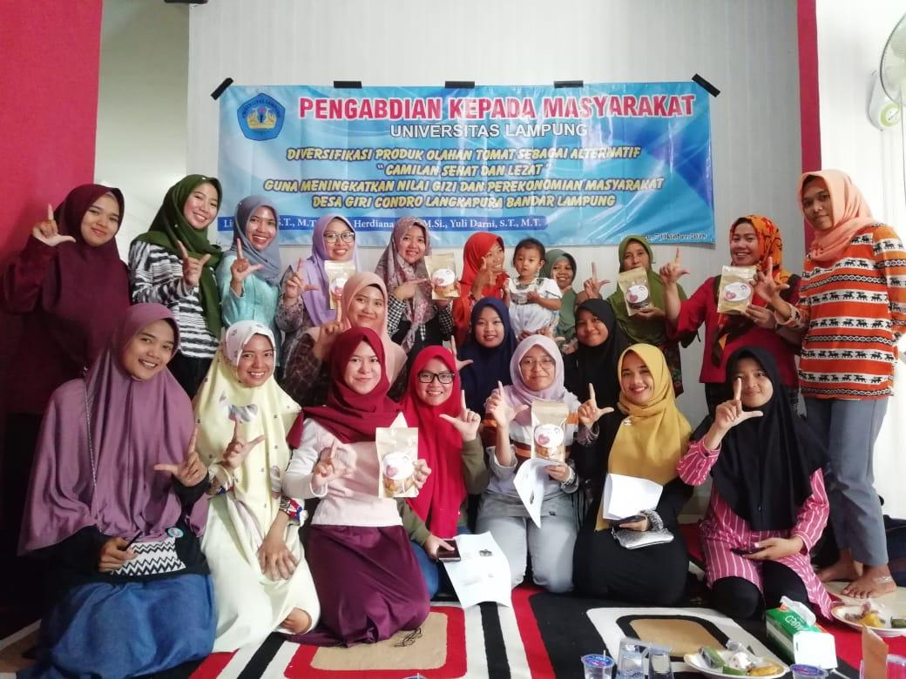

Gambar 1. Peserta dan Tim Pengabdian

1.Evaluasi awal
Evaluasi yang dilakukan pada saat awal atau sebelum dimulainya kegiatan berlangsung. Evaluasi dilakukan dengan menggunakan daftar pertanyaan (pre-tset) yang diberikan kepada peserta PKM seperti ditunjukkan pada gambar.3 sebagai upaya untuk mengetahui tingkat pengetahuan dan pemahaman para peserta tentang buah tomat, dampak asupan gizi bagi kesehatan, Manfaat mengkosumsi tomat dan cara membuat camilan sehat dan nikmat dari buah tomat, yang terdiri dari 4 pertanyaan. Hasil evaluasi awal menunjukkan bahwa khalayak sasaran hanya memperoleh nilai rata -rata 45,25. Ini berarti tingkat pengetahuan dan pemahaman warga sebagai sasaran kegiatan tergolong rendah. Kemudian mengenai aspek ketrampilan warga masyarakat membuat keripik tomat sama sekali belum ada yang dapat membuatnya.

Gambar 3. Peserta sedang mengerjakan pre-test

- Evaluasi proses
Evaluasi proses dilakukan selama kegiatan berlangsung. Evaluasi ini dilakukan dengan cara menilai partisipasi aktif, ketekunan peserta dalam mendengarkan materi dan pertanyaan yang diajukan kepada penyaji pada saat diskusi dan peragaan berlangsung ditunjukkan pada gambar 4. Selama kegiatan berlangsung peserta memperhatikan penyampaian materi dengan baik, kemudian setelah dibuka tanya jawab banyak pertanyaan yang diajukan, terutama berkaitan dengan tata cara pembuatan keripik tomat, meliputi: cara pengolahan tomat, cara mencampur semua bahan dalam membuat keripik tomat, batas waktu dan cara penyimapanan keripik yang telah jadi.

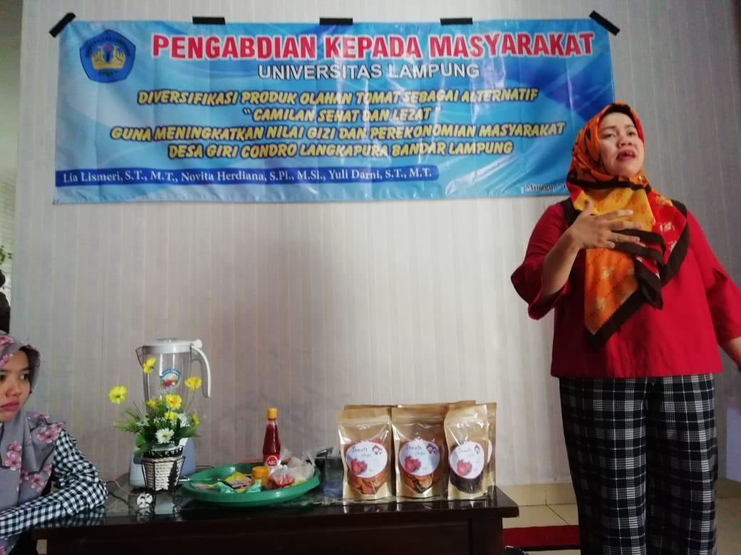

(a)

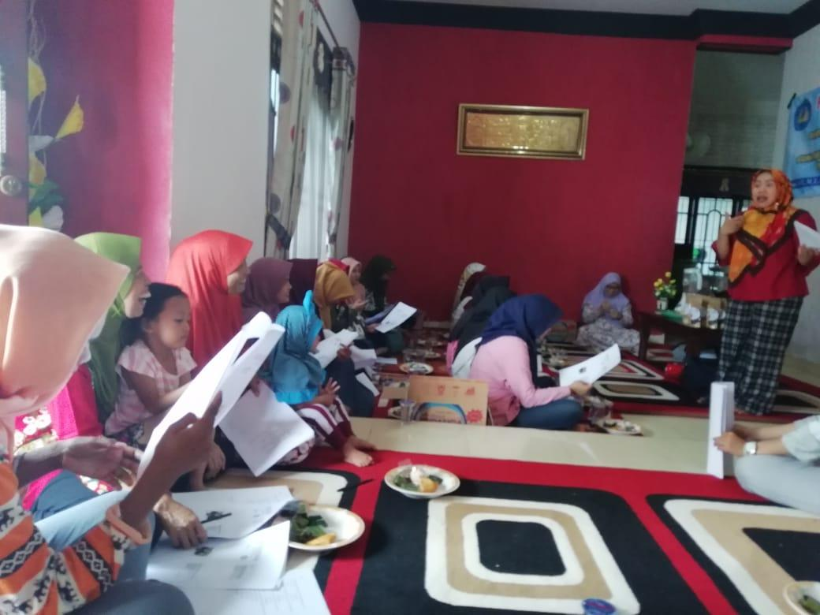
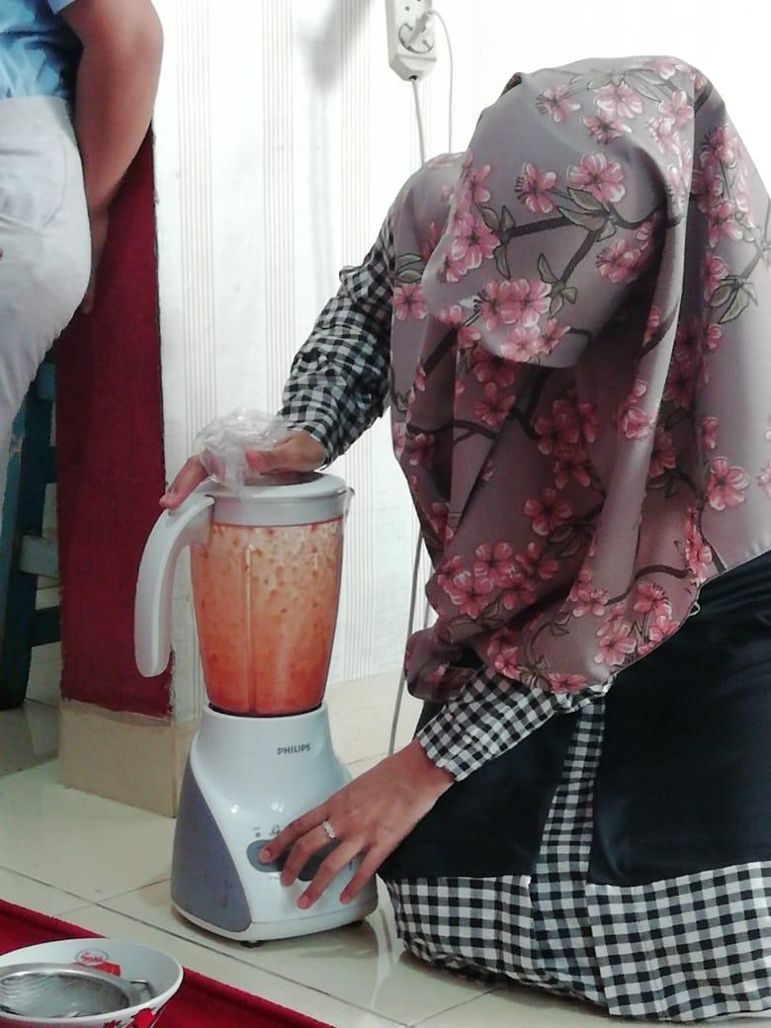
(b)

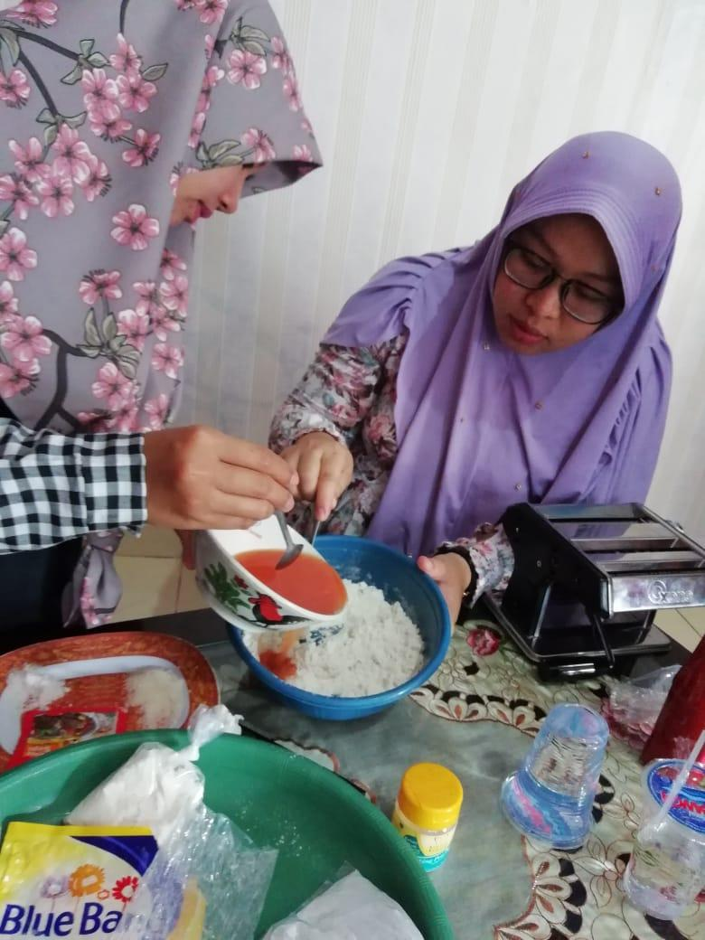
(c)

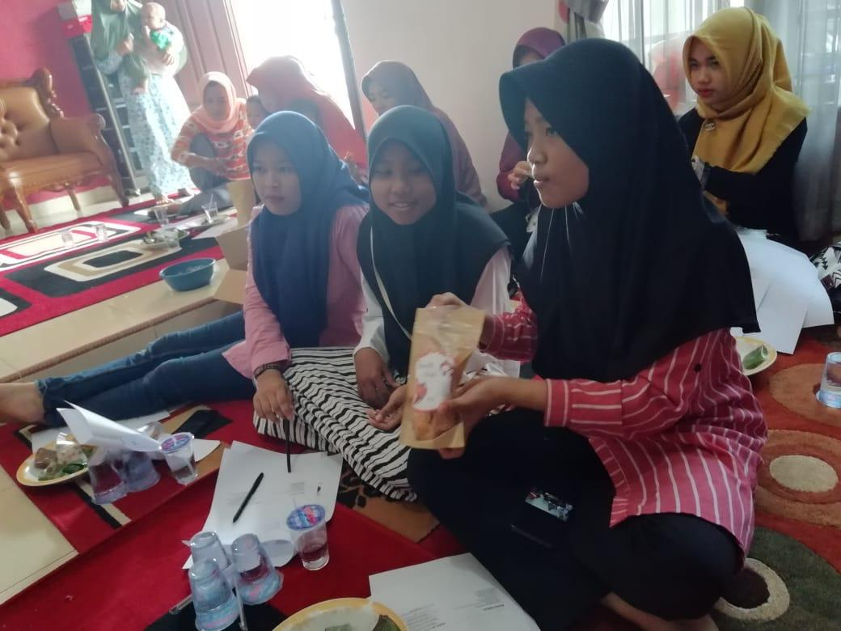

(d)
Gambar 4. Proses kegiatan Pengabdian
(a).Sosialisasi materi oleh tim pengabdian,(b), (c) & (d) Praktik membuat keripik tomat oleh tim dan seluruh peserta kegiatan pengabdian

- Evaluasi akhir
Evaluasi akhir dilakukan dengan menggunakan daftar pertanyaan yang sama pada waktu pretest yang diselenggarakan pada akhir kegiatan. Evaluasi akhir ini bertujuan untuk mengetahui keberhasilan kegiatan pelatihan dengan membandingkan pengetahuan/pemahaman dan ketrampilan peserta sebelum dan sesudah kegiatan. Jika terjadi perubahan pengetahuan dan pemahaman yaitu dari tidak tahu menjadi tahu dan dari tidak paham menjadi paham dan perubahan perilaku dari tidak bisa menjadi bias membuat keripik tomat, sehingga kegiatan ini dikatakan dapat meningkatkan pengetahuan/pemahaman dan ketrampilan peserta. Hasil evaluasi akhir setelah kegiatan, menunjukkan telah terjadi peningkatan pengetahuan dan pemahaman pemahaman para peserta tentang nilai gizi dalam buahtomat, manfaat mengkonsumsi camilan sehat dari buah tomat dan cara pembuatan keripik tomat, yang semula hanya memperoleh nilai rata-rata 45,25 telah meningkat menjadi rata-rata 88,15. Dengan demikian terdapat peningkatan aspek sikap/ketrampilam masyarakat dalam membuat keripik tomat dari semula tidak ada yang dapat membuatnya. Jika diperhatikan hasil evaluasi akhir menunjukkan kenaikan tingkat pengetahuan dan pemahaman cukup signifikan yaitu dari 2 (pada gambar 5) menjadi 18 (pada gambar 6) atau 90% (pada gambar 7), menurut tim penyuluh hasil demikian sudah merupakan hasil maksimal, mengingat tingkat pendidikan masyarakatnya rata-rata lulusan sekolah dasar dan menengah. Namun demikian berdasarkan evaluasi proses yaitu pada saat berlangsungnya tanya jawab ternyata masyarakat tampak aktif terbukti dari banyaknya pertanyaan yang diajukan kepada tim. Dan peserta sangat tertarik untuk mempraktekkan sendiri pembuatan keripik tomat yang bukan hanya nikmat tetapi juga memiliki kandungan gizi yang baik bagi masyarakat.

.
Kesimpulan:
Berdasarkan hasil dan pembahasan yang telah diuraikan tersebut, dapat disimpulkan bahwa kegiatan pengabdian kepada masyarakat dapat meningkatkan pengetahuan masyarakat desa Giri Condro Langkapura Bandar Lampung tentang pemanfaatan buah tomat sebagai bahan untuk membuat keripik tomat yang memiliki rasa nikmat dan sehat bagi masyarakat. Dengan pengetahuan ini diharapkan selanjutnya para peserta tersebut dapat mempraktekan langsung di rumahnya masing-masing pengetahuan yang mereka peroleh, sehingga dapat meningkatkan kesehatan masyarakat. Selain itu, mengingat masih sangat jarangnya ditemukan jenis keripik tomat khususnya di propinsi Lampung dapat dijadikan ide dalam berwirausaha baru dan memiliki prospek yang baik sehingga dapat meningkatkan kesejahteraan dan penghasilan masyarakat, khususnya warga desa Giri Condro Langkapura Bandar Lampung.

Ucapan Terima Kasih:
Terima kasih disampaikan kepada LPPM Universitas Lampung atas Dana Pengabdian BLU-Junior tahun 2018, semua pihak yang terlibat dalam kegiatan pengabdian ini masyarakat desa Tulung Salak, Mahasiswa, dan semua pihak yang tidak dapat disebutkan satu persatu.

Daftar Pustaka

Agarwa, A. and Rao, A.V. 2000. Tomato Lycopene and its Role in Human Health and chronic Diseases. Can. Med. Assoc. J. 163, 739-744. Arshad, M and Frankenberger, W.T. 2002. Ethylene: Agricultural Sources and. Applications. Kluwer Academic / Plenum Publishers. New York. 343 pages.

Daniel Brodowski And J. R. Geisman, 2006. Protein Content And Amino Acid Composition Of Protein Of Seeds From Tomatoes At Various Stages Of Ripeness, Journal Of Food Science 45(2):228 - 229 Doi10.1111/J.1365-2621.1980.Tb02582.X
Iris E. Peralta and David M. Spooner, 2003. Morphological characterization and relationships of wild tomatoes (solanum l. Sect. Lycopersicon), A Festschrift For William G. D’arcy.

Lippman ZB, Cohen O, Alvarez JP, Abu-Abied M, Pekker I, Paran I, Eshed Y, Zamir D., 2008, The making of a compound inflorescence in tomato and related nightshades. PLoS Biol. Nov 18;6(11):e288. doi: 10.1371/journal.pbio.0060288.
Pinela J, Barros L, Carvalho AM, Ferreira ICFR, 2012. Nutritional composition and antioxidant activity of four tomato (Lycopersicon esculentum L.) farmer' varieties in Northeastern Portugal homegardens. Food Chem Toxicol.; 50: 829-834.
Syehlania Tursilawati, Damanhuri, dan Sri Lestari Purnamaningsih. 2016., UJI DAYA HASIL TOMAT (Lycopersicum Esculentummill.) ORGANIK, Jurnal Produksi Tanaman, Volume 4, Nomor 4,hlm. 283- 290.

http://repository.unej.ac.id/bitstream/handle/12345 6789/83864/%2816%29 (Diakses pada tanggal 16 November 2017, pukul 16.15)

https://fajar.co.id/2017/10/26/ini-solusi-kementan-agar-tomat-bernilai-lebih/(Diakses pada tanggal 16 November 2017, pukul 16.30)

https://www.carakhasiatmanfaat.com/artikel/manfaat-rutin-makan-tomat-bagi-kesehatan.html (Diakses pada tanggal 11 November 2017, pukul 21.16)

http://ilmupengetahuanumum.com/kandungan-gizi-tomat-manfaat-tomat-bagi-kesehatan/ (Diakses pada tanggal 11 November 2017, pukul 21.25)

http://www.earlly.com/resep-keripik-tomat-gurih-renyah.html (Diakses pada tanggal 12 November pukul 20.54)

